# Домашнее задание

1. К комбобоксу «Выбрать smtp-server» привязать **Dictionary** по аналогии с комбобоксом «Выбрать отправителя». Создать **Dictionary** в том же классе, где ключом будет smtp-сервер, а значением (с типом **int**) — порт smtp-сервера. Сделать так, чтобы значения сервера и порта передавались в экземпляр класса, который отвечает за отправку почты.
2. При отправке писем сделать проверку, есть ли текст в элементе **RichTextBox** во вкладке «Редактор писем». Если он пуст, то на экран выдавать окно «Письмо не заполнено» и открывать вкладку «Редактор писем».
3. Скачать и установить WPF Toolkit с сайта [http://wpftoolkit.codeplex.com/](http://wpftoolkit.codeplex.com/releases/view/617027):
   1. Добавить на **ToolBox** вкладку **Wpf Toolkit controls**;
   2. Затем кликнуть правой кнопкой мыши по **Choose item**;
   3. В диалоге, который появился, выбрать кнопку **Browse** и выбрать **DLL** с **Toolkit**.
4. Во вкладке «Планировщик» заменить **TextBox** для ввода времени на элемент **TimePicker**.
5. Добавить картинку **Letter2.jpg** к кнопке «Отправить сразу» во вкладке «Планировщик».
6. По аналогии с тем, как создавали **DLL** из класса, который шифрует пароли, создать **DLL** из класса **EmailSendServiceClass**, который занимается рассылкой писем.
7. Посмотреть на **ToolBarTray**:

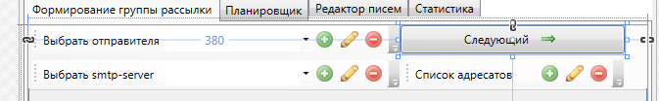

Некоторые панели **ToolBar** похожи, и из них можно сделать контрол и добавлять на **ToolBar**. Задание: сделать контрол из панели «Выбрать отправителя» и добавить его в качестве контрола «Выбрать smtp-server». У этого контрола должна быть возможность заменить текст у лейбла, должен функционировать комбобокс и все три кнопки.